前 言

本制度属于支撑类管理制度。
本制度由科技创新部提出，科技创新部起草。
本制度由科技创新部负责解释。

MES系统先行装配大纲的编制与管理标准

1 范围

本文件规定了MES系统先行装配大纲的编制和管理要求。
本文件适用于民机生产。
本文件依据GLC140513的要求制定。

2 规范性引用文件

下列文件对于本文件的应用是必不可少的。凡是注日期或（和）版次的引用文件，仅注日期或（和）版次的版本适用于本文件。凡是不注日期或（和）版次的引用文件，其最新版本（包括所有的修改单）适用于本文件。
GLC140513 装配制造工艺文件管控管理程序
GLC231008 质量记录管理程序

3 表格

3.1规定表格
FM1405-53 先行装配大纲(首页)
FM1405-53.1 先行装配大纲(续页)
FM1405-53.2 先行装配大纲(工序页)
3.2引用表格
无

4 术语和定义

先行装配大纲(AAO)
装配过程中的产品，由于执行工程更改，装配工序临时调整或产生故障，造成产品返工/返修时，在装配现场使用的技术文件。它规定了装配操作程序及质量安全部质量控制室对返工/返修工序的检验要求，也作为返工/返修产品的生产及质量控制的记录。

5 规定

5.1 先行装配大纲仅对当架产品有效，并与相应装配工艺规程关联。
5.2 先行装配大纲由生产单位技术室工艺员编写，技术室主任校对，质量工程室主管会签，技术厂长批准。
5.3 先行装配大纲采用MES系统软件中定制的表格模版，应包括:
a) 首页(FM1405-53)；
b)续页(需要时，FM1405-53.1)；
c)工序页(FM1405-53.2)；
d) 按需附故障单、拒收报告等。
5.4 先行装配大纲编号规则:
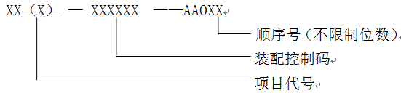
5.5 除上述规定外，应按照装配操作说明的编制与管理标准和产品装配控制记录的编制与管理标准编写规定执行。

6 标准图例说明

无

7 记录控制

相关记录的填写和维护按程序文件GLC231008要求执行。

